**TRƯỜNG ĐẠI HỌC KHOA HỌC TỰ NHIÊN**

**Khoa Công Nghệ Thông Tin**

**-------------**



**MÔN MẠNG MÁY TÍNH**

**BÁO CÁO ĐỒ ÁN THỰC HÀNH PROXY SERVER**

**Lớp: CQ2017/3**

**Nhóm thực hiện: 1712350 - 1712393 - 1712412 - 1712418**

**Giảng viên hướng dẫn: Lê Hà Minh**

**I. Bảng phân công công việc**

|  |  |  |  |
| --- | --- | --- | --- |
| **STT** | **MSSV** | **Họ & Tên** | **Công việc** |
| 1 | 1712350 | Huỳnh Hửu Dự | Cấu hình Blacklist, tổng hợp và viết báo cáo, Test chương trình |
| 2 | 1712393 | Trịnh Hoàng Khánh Duy | Cơ chế Cache, Test chương trình |
| 3 | 1712412 | Vũ Thanh Hải | Các hàm xử lí chuỗi và file |
| 4 | 1721418 | Nguyễn Anh Hào | Cơ chế truyền nhận dữ liệu giữa proxy và client, proxy và web server, đa luồng |

**II. Các hàm chức năng chính**

**1.** DWORD WINAPI proxy_handling(LPVOID arg)

Thread xử lý chung, mỗi luồng xử lý nhận gửi và cache dữ liệu cho 1 client

Input: struct csocket tham chiếu client được kết nối đến proxy

**2.** int Load_blacklist(vector<string>& blacklist)

Load data từ file blacklist.conf vào vector<string> blacklist

Input: vector<string> blacklist

Output: 1 nếu thành công, 0 nếu thât bại

**3.** int ReceiveClient(CSocket &s_client, char*& query)

Nhận truy vấn từ client

Input: socket giao tiếp giữa proxy và client, char* query để nhận truy vấn

Output: số bytes nhận được, hoặc -1 nếu xảy ra lỗi

**4.** int SendServer(

CSocket &s_pro_to_ser, char* ip, char* query, int query_size)

Gửi truy vấn của client đến web server

Input: csocket s_pro_to_ser: socket giao tiếp giữa proxy và server

char* ip: ip của server

char* query: chuỗi chứa truy vấn từ client

int query_size: kích thước của query

Ouput: số bytes gửi đến server, -1 nếu xảy ra lỗi

**5.** int ReceiveServer(CSocket &s_pro_to_ser, char*& Server_rep)

Nhận phản hồi từ web server

Input: csocket s_pro_to_ser: socket giao tiếp giữa proxy và server

char* server_rep: chuỗi để lên response từ server

Output: số bytes nhận được, -1 nếu xảy ra lỗi

**6.** int SendClient(

CSocket &s_client, char* Server_rep, int SR_size)

Gửi phản hồi nhận được của web server đến client

Input: csoket s_client: socket giao tiếp giữa proxy và client

char* server_rep: phản hồi của server

SR_size: kích thước theo số byte của server_rep

Output: số bytes gửi đến client, -1 nếu xảy ra lỗi

**7.** int isInCache(

Query Q_query, char*& Cache_Res, string &file_name)

Kiểm tra trong cache có sẵn response ứng với câu truy vấn từ client hay không

Input: câu truy vấn Q_query, chache_res: vùng nhớ để lưu response nếu có, file_name: tên file chưa response nếu có

Output: kích thước của response nếu có, -1 nếu response không có trong cache, -2 nếu truy vấn không phải là GET

**8.** bool Check_CacheCondition(char* Res, int Res_size)

Kiểm tra điều kiện để cache trước khi gọi hàm caching

Input: char* Res: vùng nhớ response của web server, Res_size: kích thước vùng nhớ Res

Output: true nếu thỏa điều kiện, false nếu ngược lại

**9.** bool Caching(Query Q_query, char* Server_Rep, int SR_size)

Lưu response của server vào cache

Input: Q_query: câu truy vấn từ client, Server_rep: vùng nhớ chứa response, SR_size: kích thước Server_rep

Output: true nếu thành công, false nếu thất bại

**10.** void AddCondition(

char* &Query, int & Query_size, char* Condition)

Thay đổi câu truy vấn Query thành câu truy vấn có điều kiện (If-Modified-Since: )

Input: Query, Query_size: kích thước của Query

Condition: điều kiện (If-Modified-Since: <Datetime>)

**11.** bool IsNotModified(char* Res, int Res_size)

Kiểm tra response là 304 Not Modified?

Trả về true nếu là 304, ngược lại: false

**12.** int UpdateCache(

string filename, Query Q_query, char* Res, int Res_size)

Cập nhật dữ liệu cache

Input: filename: tên file cần cập nhật

Q_query: câu truy vấn từ client

Res: phản hồi của server

Res_size: kích thước của Res

Output: 1 nếu thành công, 0 nếu thất bại

**III. Cách chạy chương trình và kết quả chạy được**

Mở Google Chrome, cấu hình Browser, cài đặt Proxy

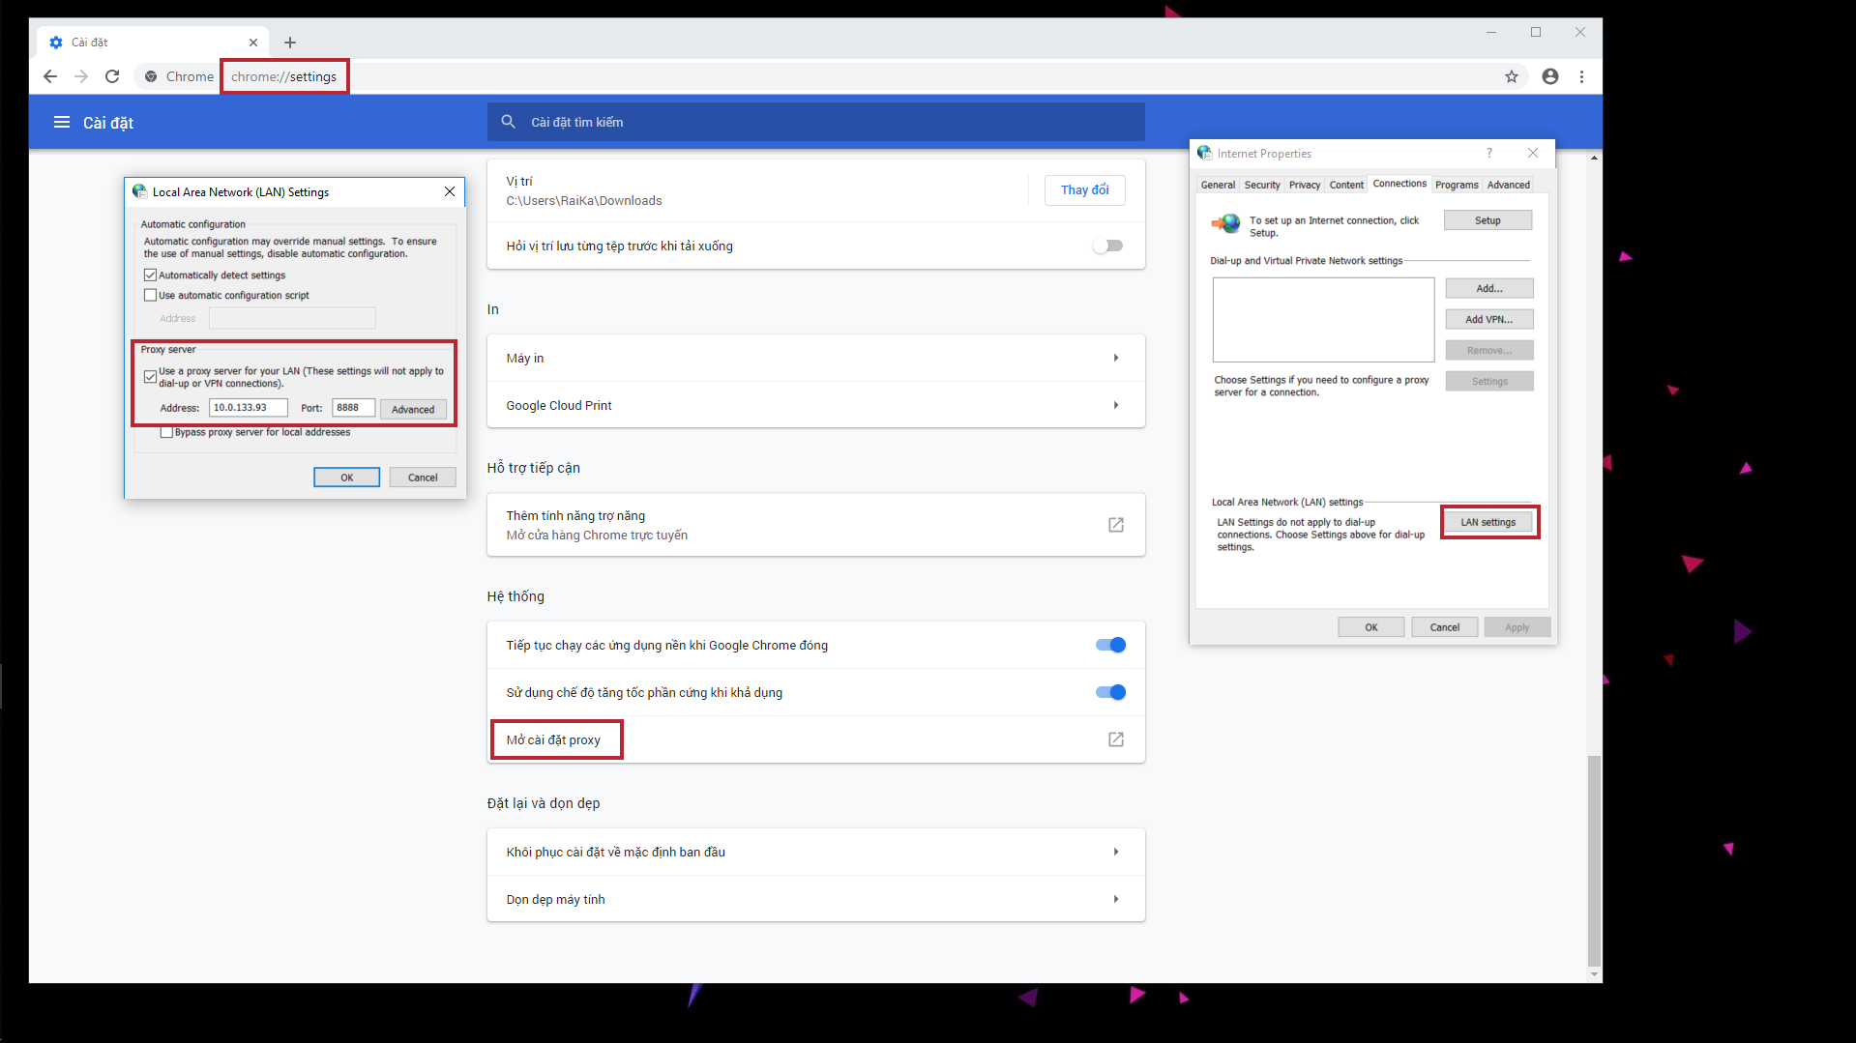

Mở Proxy Server bằng cách chạy file thực thi Proxy_Server.exe của chương trình

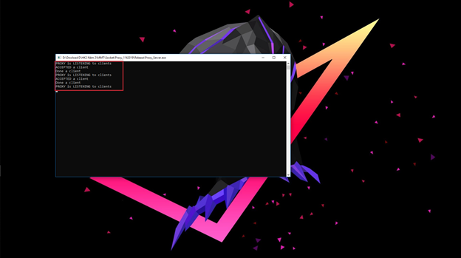

Ta thử nhập đường dẫn <http://lienminh360.vn/>

Trên Browser ta nhận được:



Kết quả load được thành công trang <http://lienminh360.vn/>

Trên cmd của file thực thi, ta nhận được:

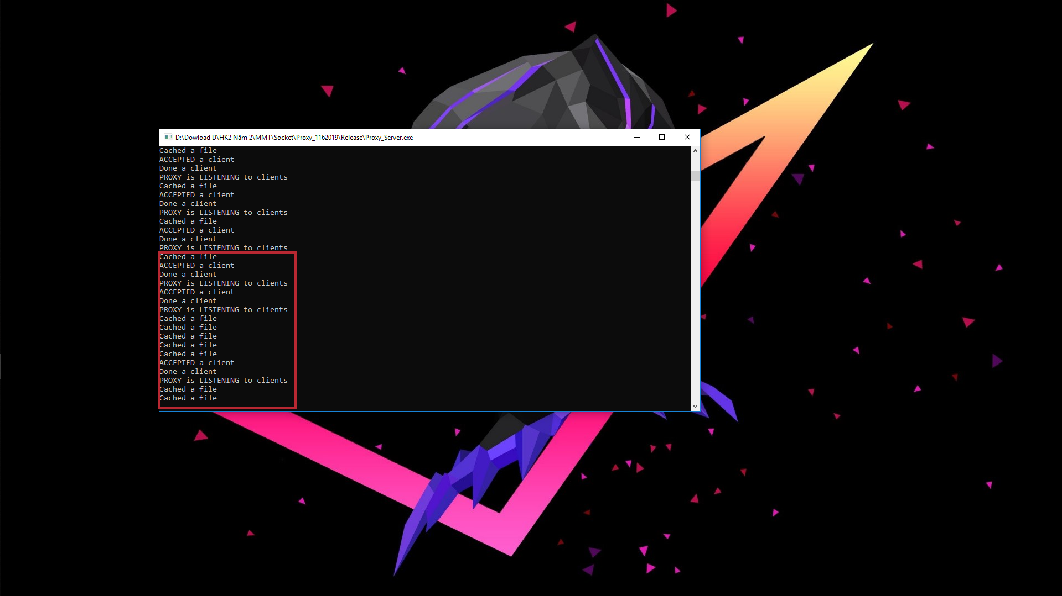

Thông báo “Catched a file” cho ta biết là đã lưu gói tin vào cache:

Thư mục Cache:

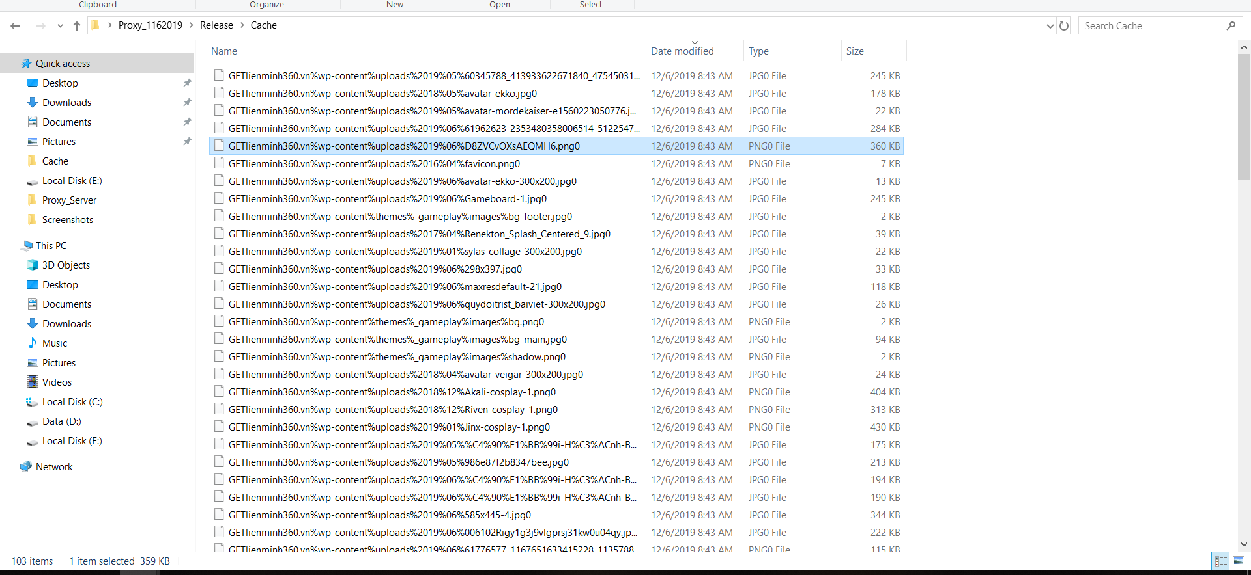

Ta thử mở thêm 1 trang khác (<http://msportgroup.com/home>)



Hình ảnh cmd của file thực thi:

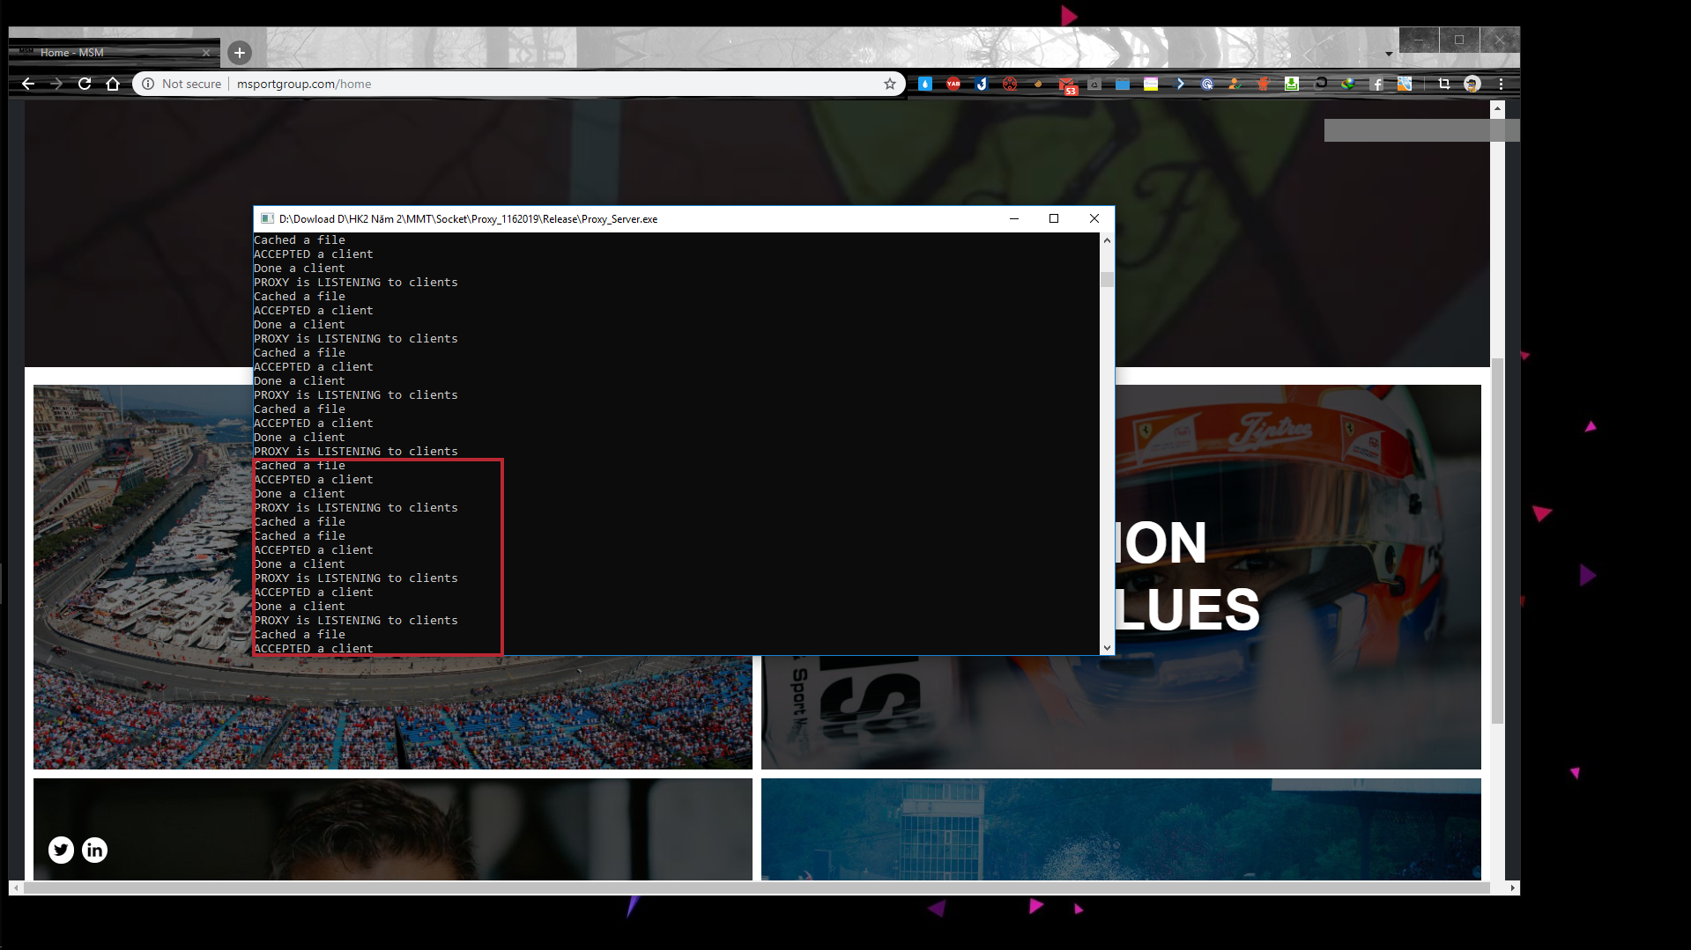

Kế tiếp ta thử nhấn vào 1 link của trang này:



Kết quả thu được:

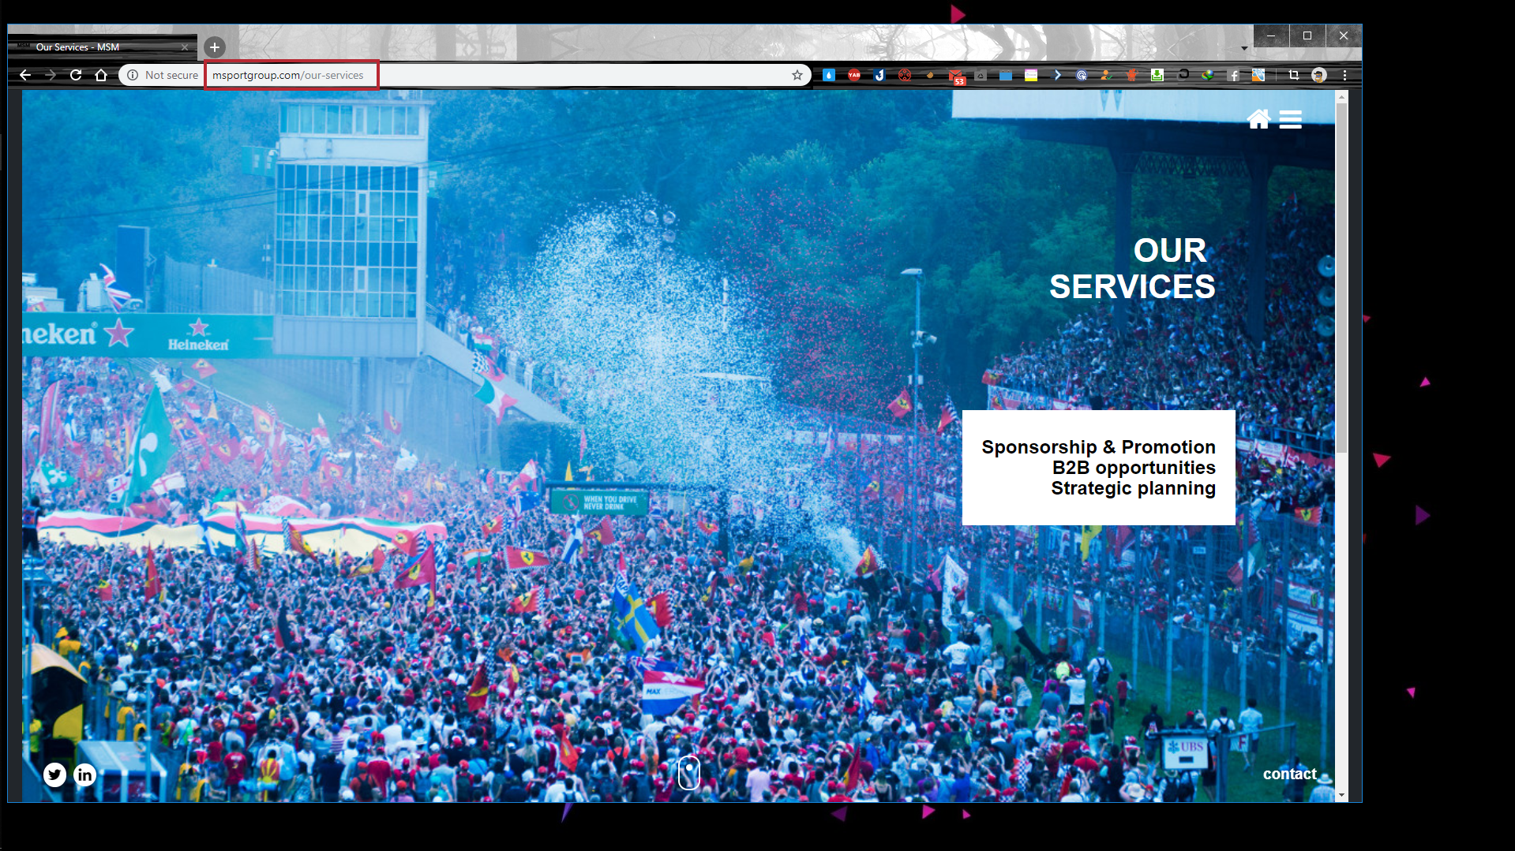

**Khi nhập domain name có trong blacklist.conf**

* Danh sách domain name có trong blacklist.conf:

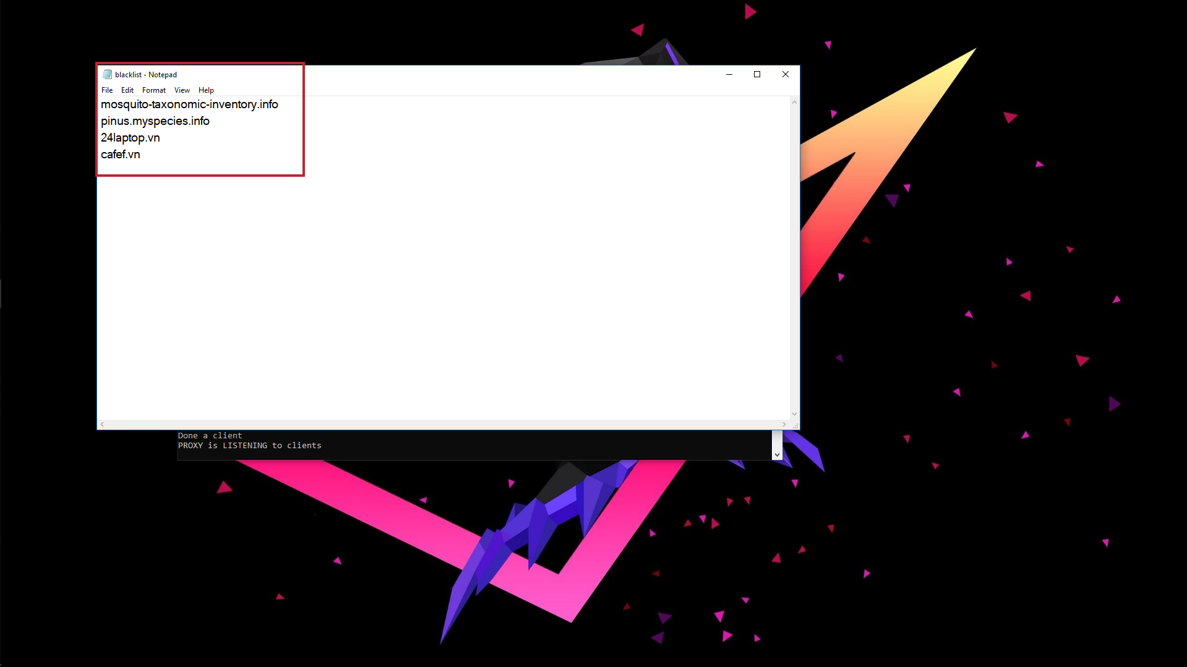

Ta dùng link 24laptop.vn để test, nhận được kết quả như sau:

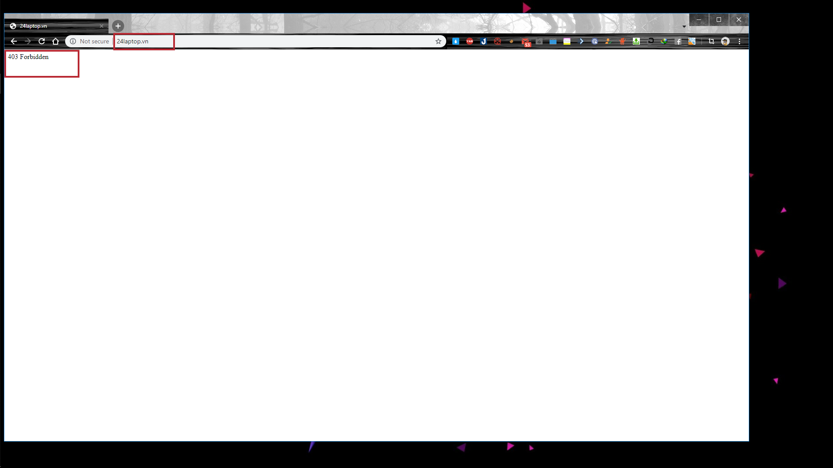

Kết quả: không truy cập được trang web 24laptop.vn

**IV. Bắt gói tin bằng WireShark trên máy chủ Proxy**

Dưới đây là các gói tin bắt được trong quá trình tải trang web <http://thuthuat.taimienphi.vn/ban-do-thi-dau-trong-de-che-4k-33165n.aspx>

IP của client: 10.0.100.242

IP của Proxy Server: 10.0.110.189

IP của Web Server: 123.30.238.26 (thuthuat.taimienphi.vn)

Các gói tin bắt được ở giao thức HTTP:

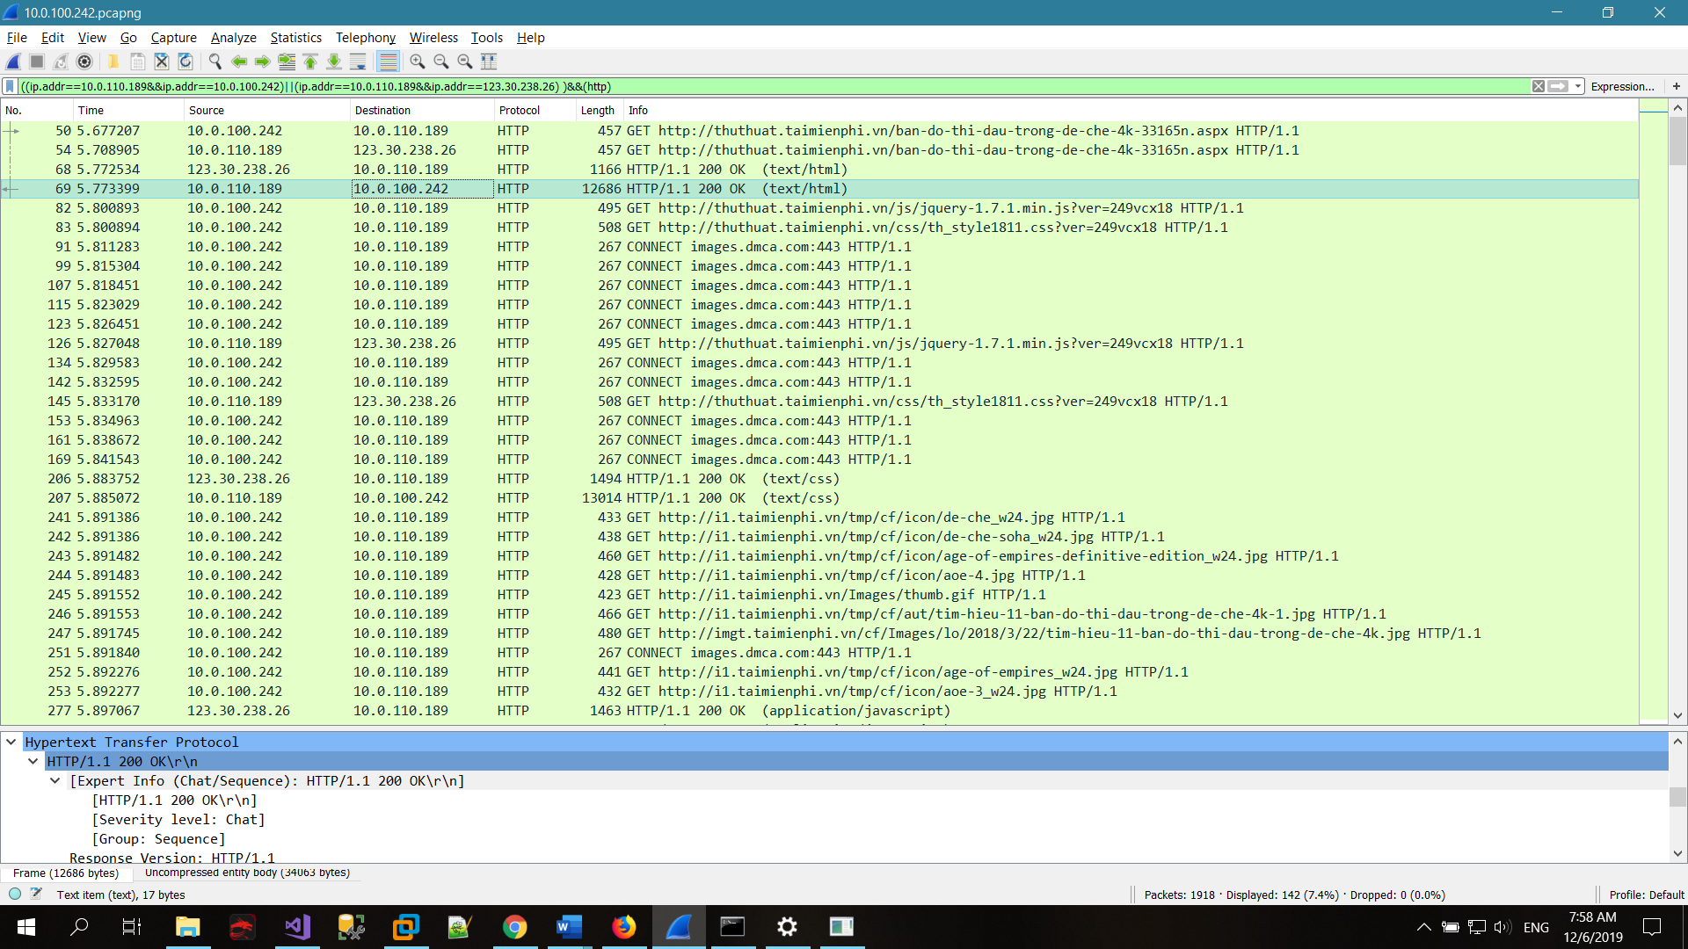

Các gói tin xét từ tầng Transport (giao thức TCP):

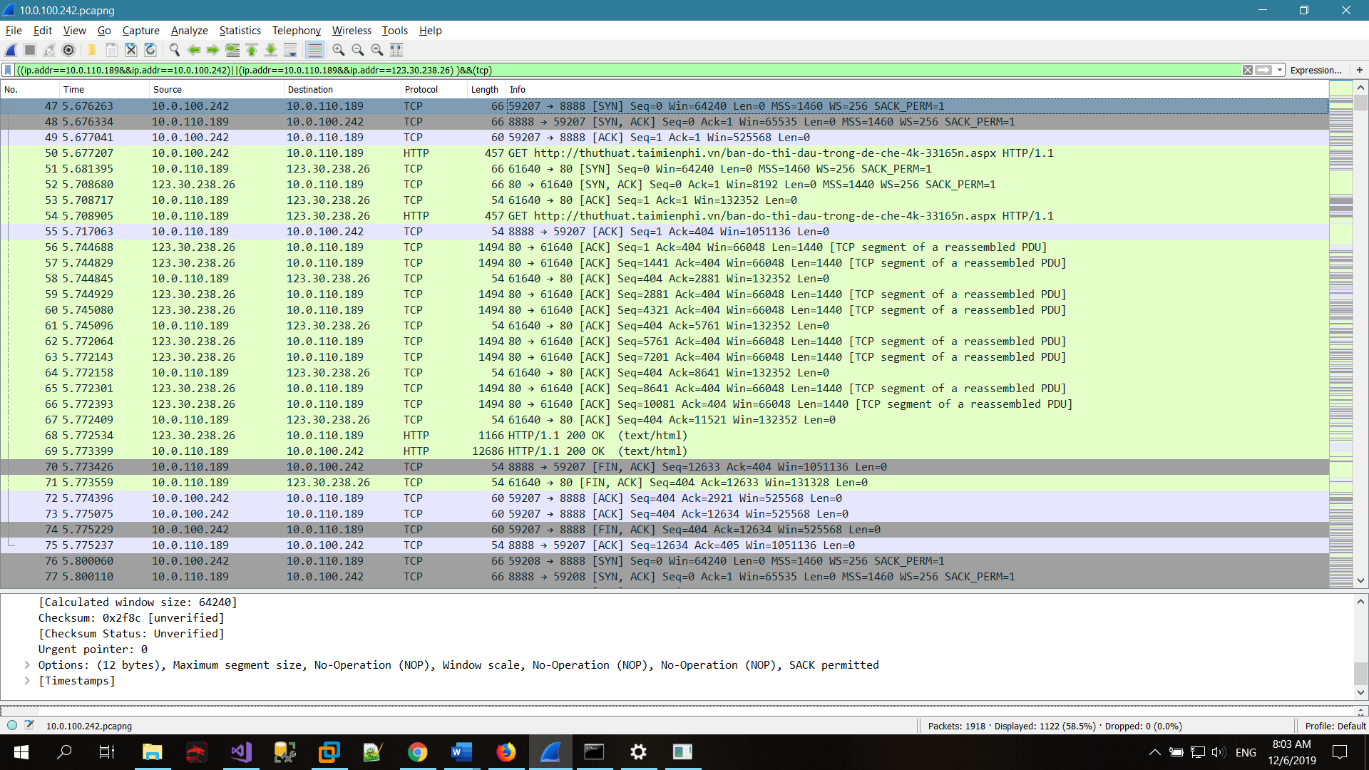

Mô tả quá trình nhận – gửi dữ liệu:

1. Client thiết lập một kết nối TCP đến Proxy Server và gửi thông điệp yêu cầu đến Proxy Server

2. Proxy Server kiểm tra xem có bản sao nào của đối tượng đang được lưu trũ tại cache hay không. Nếu có Proxy sẽ thêm điều kiện “If-Modified-Since: …” vào header của thông điệp client trước khi gửi đến Web Server

3. Proxy Server sẽ mở một kết nối TCP đến Web Server tại thuthuat.taimienphi.vn, sau đó Proxy Server gửi thông điệp yêu cầu đối tượng

4. Khi Proxy Server nhận được đối tượng nếu, nó lưu một bản sao của đối tượng vào cache (hoặc cập nhật vào đối tượng cũ hơn nếu đã có trong cache) và gửi bản sao (đính kèm vào thông điệp phản hồi) đến client

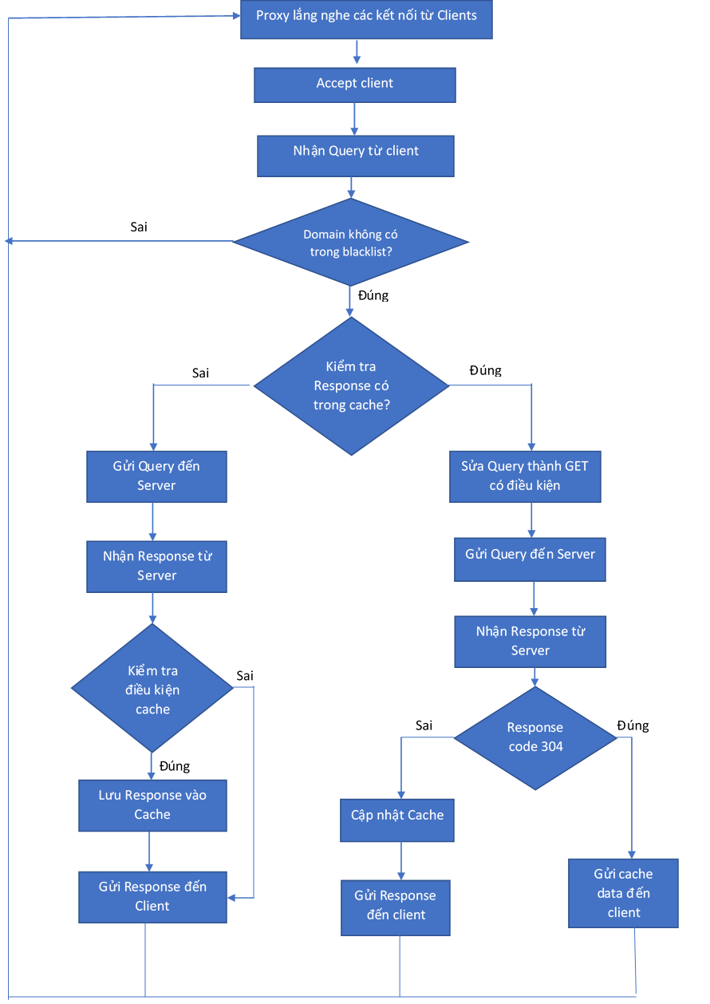

# V. TẠI SAO CẦN PROXY SERVER TRONG THỰC TẾ ?

1. **Giúp quản lý thông tin dễ dàng, tăng tốc độ tải trang, giảm dung lượng truy cập**

Khi truy cập Internet thông qua Browser thì mọi gói tin gửi hoặc nhận đều phải thông qua Proxy Server nên chúng ta có thể dễ dàng quản lý được mọi thông truy cập. Ngoài ra Proxy Server giúp chúng ta lưu lại trang web trong bộ nhớ cache nên khi truy cập lại vào trang web đó thì Proxy Server sẽ gửi những cache của trang web đó về Browser chứ không cần phải kết nối với Internet. Vì thế làm cho tăng tốc độ tải trang web và làm giảm lưu lượng truy cập Internet.

1. **Giúp bảo vệ và bảo mật hệ thống tốt hơn**

Khi truy cập Internet, chúng ta thông qua Proxy Server nên hệ thống được bảo vệ an toàn và bảo mật tốt hơn, thông tin của máy tính sẽ không trực tiếp tương tác với Internet mà chỉ thông qua Proxy Server để tương tác với Internet.

1. **Chặn các trang web tuỳ vào mục đích của chúng ta**

Một Proxy Server thường nằm bên trong tường lửa , giữa trình duyệt web và server thật , làm chức năng chặn các trang web trong danh sách mà người dùng chỉ định . VD: Giáo viên muốn học sinh không truy cập vào các trang web khác khi đang học.

1. **Quản lý băng thông hiệu quả**

Proxy server làm cho việc sử dụng băng thông có hiệu quả do chúng ta quản lý được các hoạt động của người dùng.Nên có thể giới hạn thông tin nào được dùng và không dùng tránh được việc nghẽn băng thông.

1. **Giải pháp cung cấp sự mở rộng và hiệu quả trong truy cập Internet**

Trong các mạng kích thước lớn và trung bình thay vì gán cho mỗi máy khách một kết nối Internet trực tiếp thì trong trường hợp này, tất cả các kết nối bên trong đều có thể được cho qua một hoặc nhiều proxy và lần lượt kết nối ra ngoài.

**Tài liệu tham khảo:**

- Sách và slide bài giảng MẠNG MÁY TÍNH của trường Đại học Khoa Học Tự Nhiên.

- <https://cboard.cprogramming.com/c-programming/149613-ip-address-using-getaddrinfo.html>